УДК 621.771.8

ИССЛЕДОВАНИЕ ВЛИЯНИЯ ДОПОЛНИТЕЛЬНОГО ТЕРМИЧЕСКОГО ВОЗДЕЙСТВИЯ НА УСТОЙЧИВОСТЬ СТЕРЖНЕВОЙ ЗАГОТОВКИ В ПРОЦЕССЕ ФРИКЦИОННОГО НАНЕСЕНИЯ

Есипова Анастасия Дмитриевна

Студент 6 курса,
кафедра «Сварка, диагностика и специальная робототехника»
Московский государственный технический университет

Научный руководитель: Р.С. Михеев,
доктор технических наук, профессор кафедры «Сварка, диагностика и специальная робототехника»

На сегодняшний день исследования в областях промышленности направлены не только на модернизацию технологических процессов обработки и изготовления продуктов промышленного производства, но и на экологичность, улучшение условий труда, а также экономическую выгоду. В соответствии с чем, получили широкое внедрение и расширение композиции, сочетающие в себе уникальные функциональные свойства сталей и сплавов на основе алюминия, это делает их незаменимым конструкционным материалом при изготовлении переходных элементов, узлов трения скольжения и других ответственных деталей [1]. Их применение позволяет существенно снизить количество дорогих и дефицитных материалов при разработке узлов и изделий, которые испытывают воздействие нагрузок, температур или сред. Кроме того, применение такого технологического процесса как фрикционное нанесение для получения покрытия с заданными свойствами антифрикционности по сравнению с традиционными методами наплавки (литье, дуговая и плазменной наплавки и др.) позволяет снизить тепловые вложения и вероятность возникновения дефектов (пор и др.), а также толщину интерметаллидного слоя на границе раздела подложка-покрытие [2].
Процесс фрикционного нанесения осуществляли на специализированной экспериментальной установке, изготовленной на базе вертикально-сверлильного станка. В качестве подложки, закрепленной в оснастке, применяли пластины размером 175x40x1 мм, выполненные из качественной низкоуглеродистой стали 20 (ГОСТ 1050). Весомое значение при получении качественных покрытий процессом фрикционного нанесения имеет вертикальная устойчивость расходуемой стержневой заготовки, выполненной в виде стержня и подвергаемой одновременно вращению вокруг своей оси, поступательному движению относительно стальной подложки, а также воздействию осевой силы. Для оценки данного параметра – области вертикальной устойчивости – следует учитывать различные факторы, влияющие на технологический процесс фрикционного нанесения. В частности, в работе [3] указаны следующие факторы: состав и диаметр расходуемого материала, частота вращения и осевая нагрузка, действующая на расходуемую заготовку, а также ее вылет. При этом влияние дополнительного термического воздействия до настоящего времени изучено не было. Поэтому в рамках данной работы при исследовании областей устойчивости, изменяли значения не только осевой нагрузки, вылета расходуемого материала, но такого важного технологического параметра как температура нагрева.
Было выявлено, что при температуре 200˚C область вертикальной устойчивости прутковой заготовки больше, а осевая нагрузка (F) достигает 30 Н, в свою очередь при 400˚C максимальная F=20Н. Величина вылета при каждой нагрузке отлична на 2 мм (рис. 1). Это связано с тем, что при увеличении температуры прутковая заготовка также нагревается и становится более пластичной, из-за чего возникают биение и деформации.
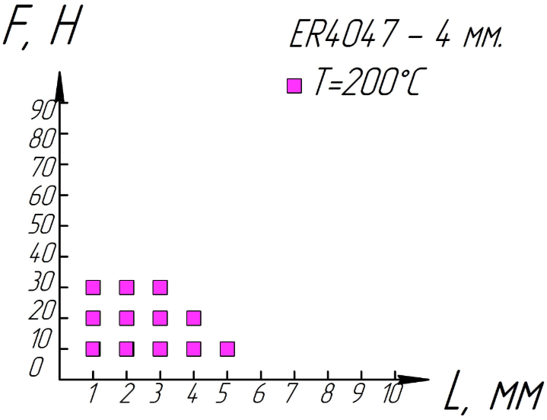 | 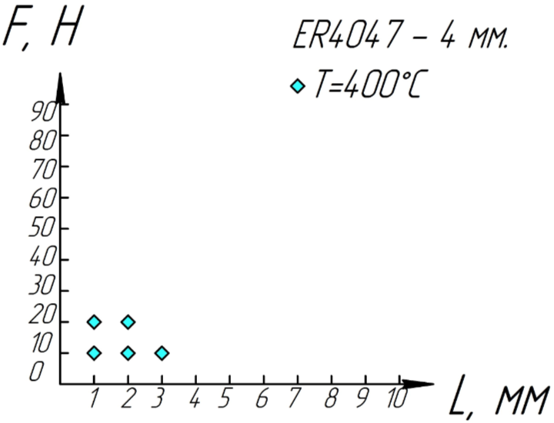
а) | б)
Рисунок 1 – Область вертикальной устойчивости расходуемого материала марки ER4047 при температуре: а) 200˚C; б) 400$℃$.
F – осевая нагрузка; L – вылет прутковой заготовки; T – температура нагрева подложки из стали 20.

Литература
1. Исследование областей устойчивости вращающихся стержневых заготовок в процессе фрикционной наплавки при изготовлении сталеалюминиевых функционально-градиентных слоистых композиций / Д. В. Слепов, Р.С. Михеев // Сб. тр. Междунар. науч.-практ. конф. «Будущее машиностроения 2021».
2. Mikheev R.S. Innovative processes of production functional gradient layered compositions with enhanced tribological properties // IOP Conf. Series: Materials Science and Engineering. 2020. Vol. 934. № 012036. P. 1-6.
3. Исследование влияния состава прутковой заготовки на область вертикальной устойчивости при изготовлении сталеалюминиевых композиций фрикционным нанесением / А.Д. Есипова, Д.В. Слепов, Р.С. Михеев // Сб. тр. Междунар. науч.-практ. конф. «Будущее машиностроения 2022». С. 457-461.

